**ПРОТОКОЛ №1**

**засідання ініціативної групи з підготовки та проведення установчих зборів**

**по формуванню складу Молодіжної ради при Калуській міській раді**

31.03.2025 м. Калуш

**16.00 год**

**Присутні члени ініціативної групи:** Витвицька Мар’яна Ігорівна, Ковальчук Віктор Якимович, Шеленко Святослав Любомирович, Атаманчук Ольга Володимирівна, Бігун Аліна Михайлівна, Мельничук Андрій Юрійович, Німак Євгенія Ярославівна.

**Присутні члени ініціативної групи онлайн:** Івасишин Світлана Ярославівна, Гутник Аліна Володимирівна.

**Відсутні члени ініціативної групи: -**.

**Порядок денний:**

1. Вступне слово заступниці міського голови з питань діяльності виконавчих органів міської ради Гуш Надії, ознайомлення з рішенням від 27.03.2025 №4044 "Про утворення ініціативної групи з підготовки установчих зборів для формування Молодіжної Ради при Калуській міській раді".
2. Обрання Голови та Секретаря ініціативної групи по створенню Молодіжної ради.
3. Ознайомлення членів ініціативної групи з рішенням від 27.03.2025 №4043 « Про внесення змін в рішення міської Ради від 26.10.2023 №2615 « Про створення Молодіжної ради при Калуській міській раді»
4. Визначення порядку дій по створенню Молодіжної ради до установчих зборів.
5. Опрацювання зразків документів для участі в установчих зборах.
6. Визначення відповідальних за організаційні питання та комунікацію ініціативної групи.

Протокол

1. **Вступне слово заступниці міського голови з питань діяльності виконавчих органів міської ради Гуш Надії.**

**Слухали:**

Заступницю міського голови з питань діяльності виконавчих органів міської ради Гуш Надію, яка проінформувала присутніх про рішення від 27.03.2025 №4044 "Про утворення ініціативної групи з підготовки установчих зборів для формування Молодіжної Ради при Калуській міській раді", побажала плідної роботи щодо формування складу Молодіжної ради та предала слово для проведення наради головній спеціалістці Управління молоді та спорту Калуської міської ради Витвицькій Мар’яні.

1. **Обрання Голови та Секретаря ініціативної групи по створенню Молодіжної ради.**

**Слухали:** Витвицьку Мар’яну яка запропонувала обрати голову та секретаря ініціативної групи по створенню Молодіжної ради.

Членів ініціативної групи які запропонували Витвицьку Мар’яну на посаду голови.

Членів ініціативної групи які запропонували Шеленка Святослава на посаду голови.

Членів ініціативної групи які запропонували Ковальчука Віктора на посаду секретаря.

**Голосували за Голову ініціативної групи:**

За кандидатуру Витвицької Мар’яни

“За”- 5

“Проти”- 0

“Утримались” - 3

За кандидатуру Шеленка Святослава

“За” - 0

“Проти” - 0

“Утримались” - 8

**Вирішили:** Обрати головою ініціативної групи по створенню Молодіжної ради Витвицьку Мар'яну.

**Голосували за Секретаря ініціативної групи:**

За кандидатуру Ковальчука Віктора

“За” - 7

“Проти” - 0

“Утримались” - 1

За кандидатуру Шеленка Святослава

“За” - 0

“Проти” - 0

“Утримались” - 8

**Вирішили:** Обрати секретарем ініціативної групи по створенню Молодіжної ради Ковальчука Віктора.

1. **Ознайомлення членів ініціативної групи з рішенням від 27.03.2025 №4043 « Про внесення змін в рішення міської Ради від 26.10.2023 №2615 « Про створення Молодіжної ради при Калуській міській раді»**

**Слухали:** Витвицьку Мар’яну яка проінформувала членів ініціативної групи про рішення від 27.03.2025 №4043 « Про внесення змін в рішення міської Ради від 26.10.2023 №2615 « Про створення Молодіжної ради при Калуській міській раді».

1. **Визначення порядку дій по створенню Молодіжної ради до установчих зборів.**

**Слухали:** Витвицьку Мар’яну яка проінформувала про дати які визначаються рішенням від 27.03.2025 №4043 « Про внесення змін в рішення міської Ради від 26.10.2023 №2615 « Про створення Молодіжної ради при Калуській міській раді», а саме збір та опрацювання даних кандидатів до Молодіжної ради до 24.04.25, час на донадсилання даних кандидатів до 29.04.25, установчі збори Молодіжної ради 14.05.25.

1. **Опрацювання зразків документів для участі в установчих зборах.**

**Слухали:** Витвицьку Мар’яну, яка ознайомлювала присутніх зі зразками заяв та документів, які необхідно подавати кандидатам на Установчі збори від інститутів громадянського суспільства, учнівського та студентського самоврядування, молоді Калуської міської територіальної громади. Було розглянуто зразки заяви, згоди на обробку персональних даних, мотиваційного листа, біографічної довідки, витягу до ІГС та учнівської/студентської молоді та інші документи, що посвідчують особу.

Членів ініціативної групи, які запропонували додати до вимог рекомендаційний лист від керівника інституту громадянського суспільства/навчального закладу/місця роботи та для членів молодіжної ради попередньої каденції обов’язковий особистий звіт на установчих зборах про свою діяльність у складі Молодіжної ради за 2023-2025рр.

Члени ініціативної групи запропонували створити електронну пошту для прийому документів у електронному форматі та надати всім членам ініціативної групи пароль до неї, щоб здійснювати перегляд документів.

1. **Визначення відповідальних за організаційні питання та комунікацію ініціативної групи.**

**Слухали:** Витвицьку Мар’яну яка запропонувала призначити відповідальним за створення електронної пошти для збору даних кандидатів до молодіжної ради та моніторинг їх надходження Ковальчука Віктора.

**За призначення відповідальним за створення електронної пошти для збору даних кандидатів до молодіжної ради та моніторинг їх надходження Ковальчука Віктора голосували:**

“За” - 7

“Проти” - 0

“Утримались” - 1

**Вирішили:** призначити відповідальним за створення електронної пошти для збору даних кандидатів до молодіжної ради та моніторинг їх надходження Ковальчука Віктора.

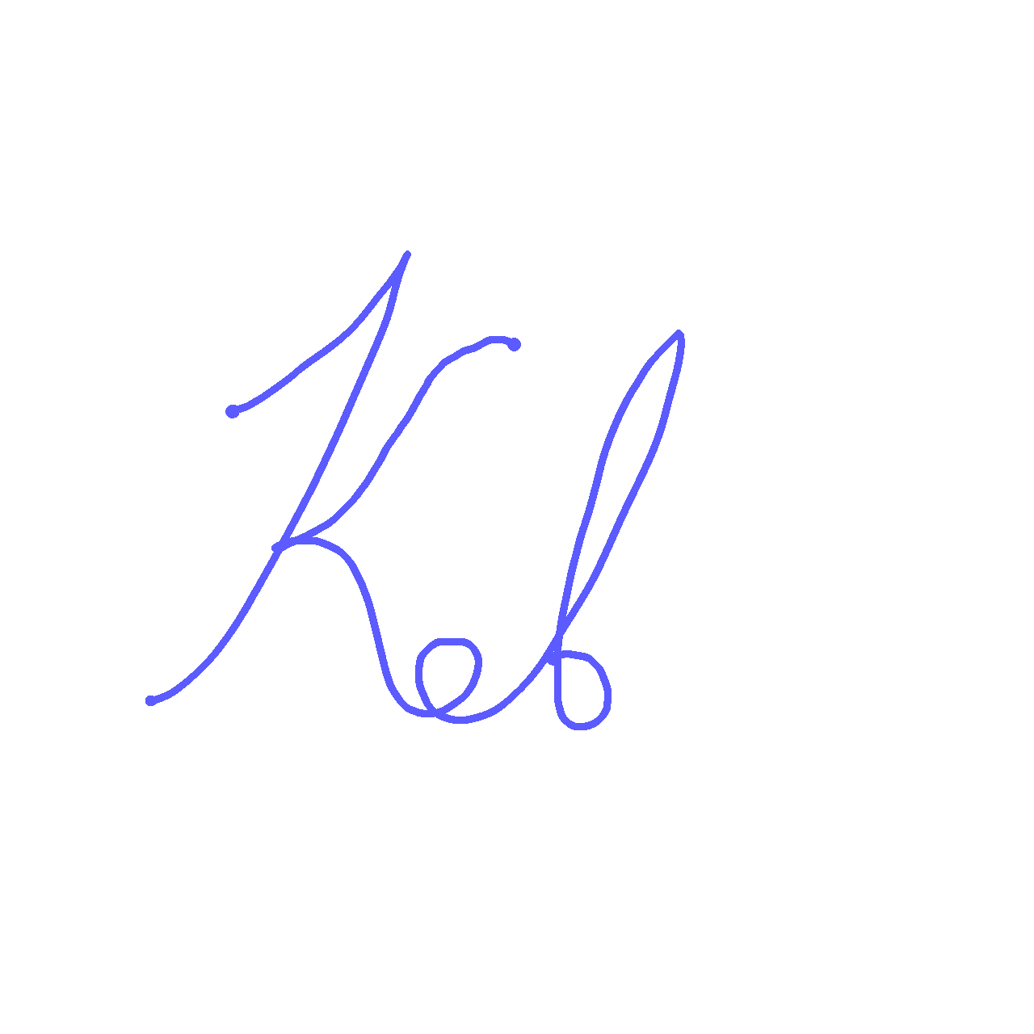

Голова ініціативної групи Мар’яна ВИТВИЦЬКА

Секретар ініціативної групи Віктор КОВАЛЬЧУК